Säure-Base-Titrationen
S. 217 A-1
Begründen Sie weshalb der Äquivalenzpunkt einer Titrationskurve nicht immer mit dem Neutralpunkt zusammenfällt.
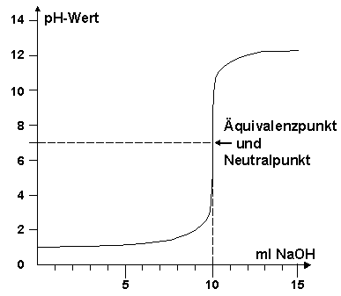
Titrationskurve:
Um den Wechsel des PH-Werts zu veranschaulichen, wird eine Titrationskurve angelegt.
Der Wendepunkt der Kurve wird als Äquivalenzpunkt bezeichnet. Die Stoffmenge der Säure oder Base entspricht der Stoffmenge der Base oder Säure, sie ist neutralisiert.
Es gilt:

Nur bei der Titration einer starken Säure mit einer starken Base fällt der Äquivalenzpunkt mit dem Neutralpunkt (pH=7) zusammen.

Titration einer schwachen Säure mit einer starken Base Der Äquivalenzpunkt liegt oberhalb pH7, die Lösung ist noch alkalisch
Bsp.: Titration von Essigsäure mit Natronlauge. Äquivalenzpunkt Natriumacetat, schwache Base
Titration einer schwachen Base mit einer starken Säure Der Äquivalenzpunkt liegt unterhalb pH7, die Lösung ist sauer.
Bei mehrprotonigen Säuren wie Phosphorsäure gibt es mehrere Äquivalenzpunkte.

